道里区苏华建设集团有限公司
“7.28”一般触电事故调查报告

2022年7月28日下午15时许，道里区机场路14公里处发生一起触电事故，事故造成关某（男，33岁，汤原县人）死亡。
接到报告后，道里区应急局立即组织相关人员赶赴事故现场了解情况。经现场核实后，根据《生产安全事故报告和调查处理条例》（国务院令第493号）相关规定，受道里区人民政府委托，成立了由道里区应急管理局、道里区住房和城乡建设局、市公安局道里分局、道里区总工会组成的事故调查组。事故调查组按照“四不放过”和“科学严谨、依法依规、实事求是、注重实效”的原则，经过现场勘验、查阅资料、调查取证、技术鉴定等，查明了事故发生经过、原因，认定了事故性质和责任，提出了对有关责任人员和责任单位的处理建议，并针对事故暴露出的问题提出了防范和整改措施。现将有关情况报告如下：
一、事故发生单位及事故发生工程概况
（一）事故发生单位概况
单位名称：苏华建设集团有限公司
类型：有限责任公司(自然人投资或控股)
法定代表人：宋小华
统一社会信用代码：91320481137551575R
成立日期：1982年09月30日
注册地址：溧阳市泓口路333号
经营范围：建筑工程施工总承包，市政公用工程施工总承包，电力工程施工总承包，公路工程施工总承包，水利水电工程施工总承包，钢结构工程专业承包，起重设备安装工程专业承包，建筑机电安装工程专业承包，地基基础工程专业承包，建筑装修装饰工程专业承包，建筑幕墙工程专业承包，城市及道路照明工程专业承包，输变电工程专业承包，环保工程专业承包，各类压力管道安装，电力设施承装、承修、承试等
安全生产许可证：建筑施工 （苏）JZ安许证字[2005]040082
有效期至2022年11月02日
（二）事故发生工程概况
2021年7月9日，哈尔滨中庆燃气有限责任公司（甲方）与苏华建设集团有限公司（乙方）通过了招投标程序，签订了建设工程施工合同，工程名称：哈尔滨机场第二通道迎宾路高架工程次高压管线项目二标段（以下简称：机场二通道次高压管线项目）；工程地点：王万线-乐天路，全长7158米；工程价款：约人民币680万元；工程内容包括挖沟、管道焊接、做防腐、将管道埋入地下等；监理公司为哈尔滨市燃气工程设计研究院。该工程于2021年10月1日开工， 2021年10月25日因机场路建设高架桥，不具备继续施工条件暂时停工，2022年7月8日复工。
二、事故发生经过及救援情况
（一）事故发生经过
2022年7月28日下午14时40分，苏华建设集团有限公司机场二通道次高压管线项目力工组长黄某带领郭某、马某两名力工对施工沿线路锥、警示灯等警示设备进行巡查。黄某在向东侧路段巡查时，看到本单位斗山 DH150LC-7 型挖掘机挡在路口，并已将上方横跨道路的一根电线刮掉在挖掘机上。挖掘机驾驶员关某（挖掘机操作证：JX0102022065817，有效期至2028年5月15日）从驾驶舱出来，徒手去抓掉落的电线。黄某立即上前出声喝止，但关某已经双手抓住电线，且双手处瞬间起火。随后关某就倒在挖掘机上。
（二）事故救援和报告情况
黄某见关某触电，立即跑向关某，将掉落在挖掘机上的电线移开，于15时04分拨打了“120”急救电话。并与随后赶来的郭某、马某一同将关某移至地面进行心肺复苏。大约10分钟后，“120”急救车赶到现场，对关某进了急救处理，但关某已无生命体征。16时03分，黄某拨打“110”电话报警。
整个救援过程行动迅速，方式得当，救援人员、医务人员无人员伤亡，未发生次生事故。
（三）事故调查情况
经查，苏华建设集团有限公司机场二通道次高压管线项目部由于与机场路高架桥工程交叉作业和施工工序原因，7月25日至7月28日属于停工状态。项目部相关人员及施工人员均已放假。只有黄某带领两名力工郭某、马某留守项目部对现场的警示标志进行看管及维护。挖掘机司机关某处于放假状态，因其家较远，一直在施工人员宿舍留宿，并无工作内容。事发当日，无任何人安排关某进行作业，关某也未与任何人说明或报备使用挖掘机。因此其操作挖掘机的动机和目的不明。
事故现场架空线路是为哈尔滨市道里区哈大畜牧场电力变压器（自维）供电的 10KV 架空绝缘配电线路，线路自机场路北侧的肖家线“肖家干 69”杆接至机场路南侧的“69 左 1”号杆，线路跨越机场路，且处于在建的高架桥下方。事故发生后，经现场实际测量，该跨越机场路的架空线路中线在经电力部门抢修后最大弧垂位置小于标准值。（该中线在事故中发生过脱落，边线及中线也因电线杆在事故中发生倾斜而存在对地高度变化，现场勘查时该线路为抢修恢复后的状态，所测量数据与事发前存在一定误差。因机场路多次建设与翻修，该线路最初架设时对地面的距离因历史资料缺失目前无法查证。）

事故现场照片 | 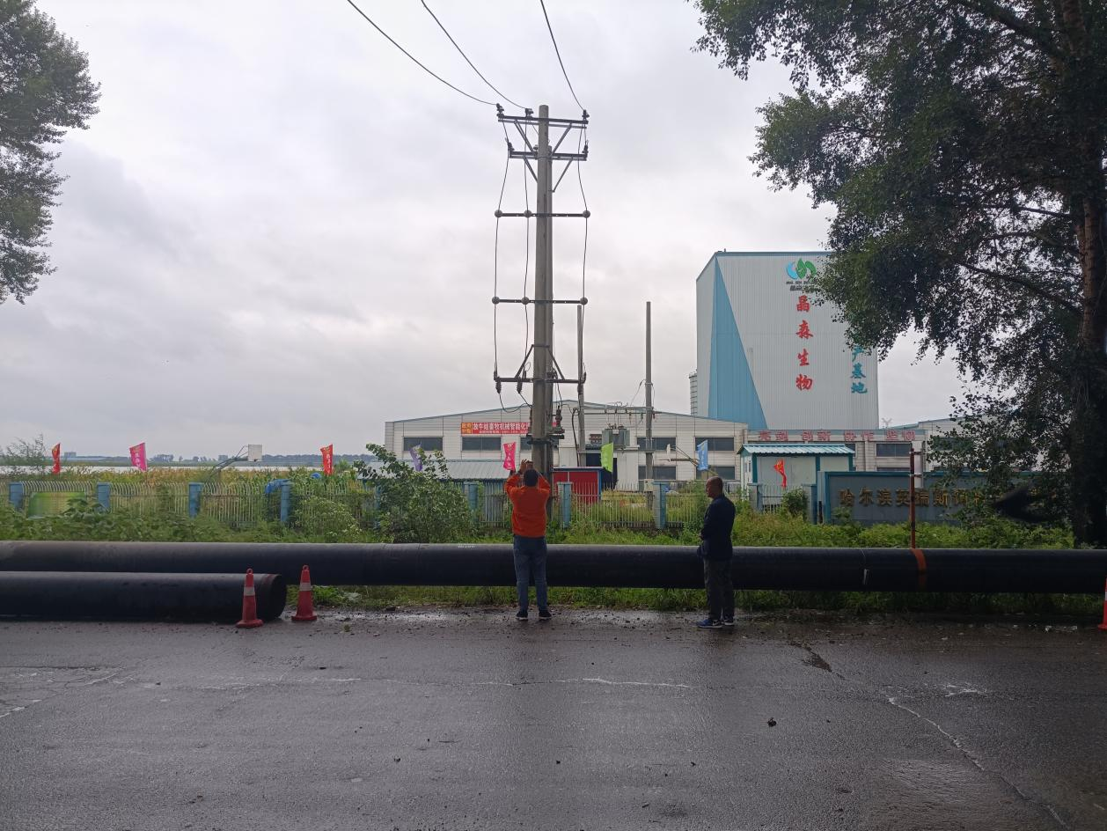
事故现场照片 | 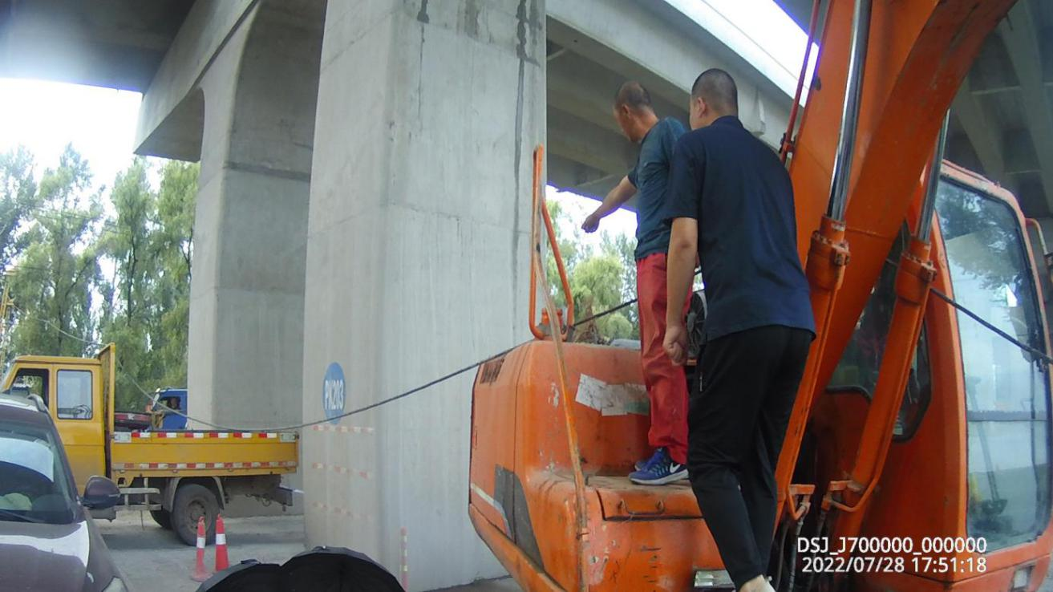
事故现场照片 | 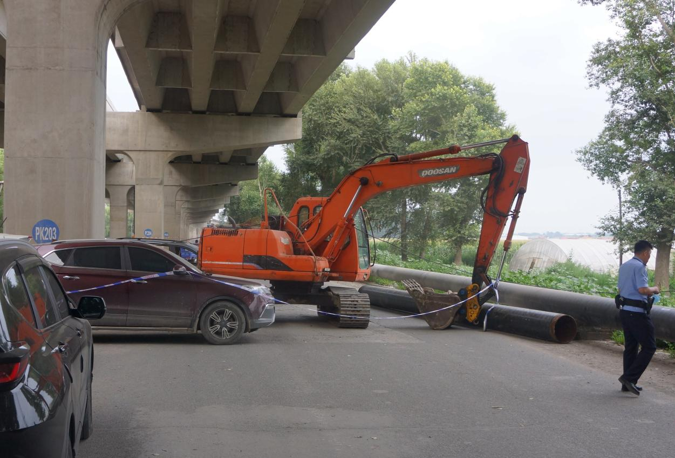
三、事故造成的人员伤亡和直接经济损失情况
事故造成1人死亡，死者关某，男，33岁，汤原县人。事故造成直接经济损失约138.57万元（含抚恤金100万元，拟处罚款36.9万元，抢救及其他费用1.6万元）。
四、事故发生的原因和事故性质
（一）事故发生的直接原因
根据事故现场勘察、询问笔录，结合有关专家技术鉴定等综合分析，本次事故的直接原因为：死者关某在停工期间未经许可擅自驾驶并操作挖掘机导致 10KV 高压线脱落，且在未采取任何安全措施及未经安全确认的情况下，擅自用手抓掉落到挖掘机上的高压电线，导致触电身亡，是事故发生的直接原因。
（二）事故发生的间接原因
1.苏华建设集团有限公司机场二通道次高压管线项目部对施工设备管理不当；
2.苏华建设集团有限公司机场二通道次高压管线项目部停工期间对人员管理疏漏；
（三）事故性质
事故调查组通过现场勘查、当事人陈述、对相关人员询问、查阅相关资料等工作，认定此起事故为一起一般生产安全责任事故。
五、事故责任认定及对责任单位、责任者的处理建议
（一）事故责任认定
苏华建设集团有限公司是该起事故的责任单位。
（二）对事故责任单位的责任认定及处理
苏华建设集团有限公司未能提高安全生产水平，确保安全生产，对该起事故负有责任。以上行为违反了《中华人民共和国安全生产法》第四条之规定，依据《中华人民共和国安全生产法》第一百一十四条第（一）项之规定，建议处以罚款人民币叁拾伍万元整的行政处罚。
（三）对相关责任人的责任认定及处理
1.关某，挖掘机司机。在停工期间未经许可擅自驾驶并操作挖掘机导致 10KV 高压线脱落，且在未采取任何安全措施及未经安全确认的情况下，擅自用手抓掉落到挖掘机上的高压电线，导致触电。对该起事故的发生负有主要责任。鉴于其在事故中身亡，建议免于追究其相关责任。
2.石某，苏华建设集团有限公司哈尔滨地区负责人。作为该公司在哈尔滨地区主要负责人，未有效落实本单位全员安全生产责任制，未能有效督促本单位的安全生产工作，及时消除生产安全事故隐患。以上行为违反了《中华人民共和国安全生产法》第二十一条第（一）项、第（五）项之规定。依据《中华人民共和国安全生产法》第九十五条第（一）项之规定，建议处上一年年收入百分之四十的罚款，给予其罚款人民币壹万零贰佰元整的行政处罚。
3.黄某，苏华建设集团有限公司哈尔滨机场第二通道迎宾路高架工程次高压燃气管线项目经理，负责作业现场的全面工作。对施工现场停工期间留宿人员管理有疏漏，对施工现场设备管理不当，未能及时制止违反操作规程的行为。以上行为违反了《中华人民共和国安全生产法》第二十五条第（五）项、第（六）项的规定，依据《安全生产违法行为行政处罚办法》第四十五条第（一）项的规定，给予其警告，并处罚款人民币玖仟元整的行政处罚。
该起事故由于是发生在停工休息期，且事故发生地点不属施工现场范围内，不存在相关行政部门及监理单位失职等行为。
六、事故防范和整改措施
苏华建设集团有限公司要吸取此次事故教训，做严做实安全生产责任制度、安全生产规章制度和操作规程；加强对从业人员及现场设备设施的安全管理力度，做到人员入场离场有登记，设备使用有审批；针对此次事故，举一反三，专门组织一次安全警示教育培训，并将相关内容纳入施工人员入场的三级教育中。坚决杜绝从业人员私自动用施工现场相关设备设施的行为和类似事故的发生。

“7.28”触电事故调查组
2022年11月16日

《生产安全事故报告和调查处理条例》第二十二条：事故调查组的组成应当遵循精简、效能的原则。根据事故的具体情况，事故调查组由有关人民政府、安全生产监督管理部门、负有安全生产监督管理职责的有关部门、监察机关、公安机关以及工会派人组成，并应当邀请人民检察院派人参加。事故调查组可以聘请有关专家参与调查。
该标准值参考《架空绝缘配电线路施工及验收规程》（DL/T 602-1996）、《10kV 及以下架空配电线路设计技术规程》（DL/T5220-2005）。
第四条 生产经营单位必须遵守本法和其他有关安全生产的法律、法规，加强安全生产管理，建立健全全员安全生产责任制和安全生产规章制度，加大对安全生产资金、物资、技术、人员的投入保障力度，改善安全生产条件，加强安全生产标准化、信息化建设，构建安全风险分级管控和隐患排查治理双重预防机制，健全风险防范化解机制，提高安全生产水平，确保安全生产。
第一百一十四条 发生生产安全事故，对负有责任的生产经营单位除要求其依法承担相应的赔偿等责任外，由应急管理部门依照下列规定处以罚款：（一）发生一般事故的，处三十万元以上一百万元以下的罚款；
第二十一条 生产经营单位的主要负责人对本单位安全生产工作负有下列职责：（一）建立健全并落实本单位全员安全生产责任制，加强安全生产标准化建设；（五）组织建立并落实安全风险分级管控和隐患排查治理双重预防工作机制，督促、检查本单位的安全生产工作，及时消除生产安全事故隐患；
第九十五条 生产经营单位的主要负责人未履行本法规定的安全生产管理职责， 导致发生生产安全事故的，由应急管理部门依照下列规定处以罚款：（一）发生一般事故的，处上一年年收入百分之四十的罚款；
第二十五条 生产经营单位的安全生产管理机构以及安全生产管理人员履行下列职责：（五）检查本单位的安全生产状况，及时排查生产安全事故隐患，提出改进安全生产管理的建议；（六）制止和纠正违章指挥、强令冒险作业、违反操作规程的行为。
《安全生产违法行为行政处罚办法》第四十五条 生产经营单位及其主要负责人或者其他人员有下列行为之一的，给予警告，并可以对生产经营单位处1万元以上3万元以下罚款，对其主要负责人、其他有关人员处1000元以上1万元以下的罚款：（一）违反操作规程或者安全管理规定作业的；

